TAREA DE MATEMÁTICAS
4ªsemana desde 6 abril al 10 abril
Nombre:
Curso: Fecha :
OA:  Comparar y ordenar números del 0 al 10, de menor a mayor y/o viceversa, trabajando con páginas interactivas y en sus cuadernos manteniendo una actitud positiva frente a sus capacidades.
Instrucciones: En las siguientes imágenes los patos están representados en forma concreta y pictórica:
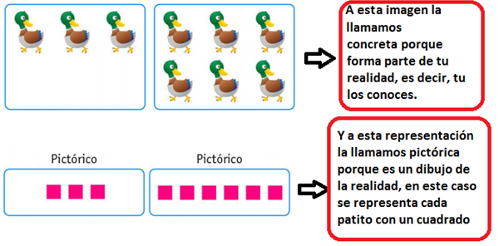
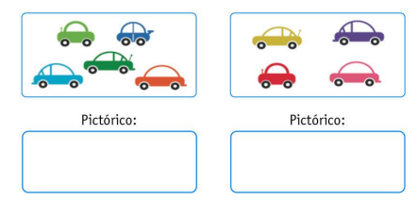

1.- Siguiendo el ejemplo representa los siguientes conjuntos de autos en forma pictórica y encierra en un círculo el recuadro donde hay más autitos.

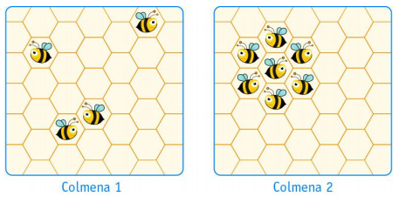
2.- Observe las abejas que están en
las colmenas siguientes:

Responda la pregunta:
¿Cuántas abejas agregarían en la colmena 1 para que en ella quede una cantidad mayor de abejas que en la colmena 2? Dibújalas.

Solucionario:
1.-
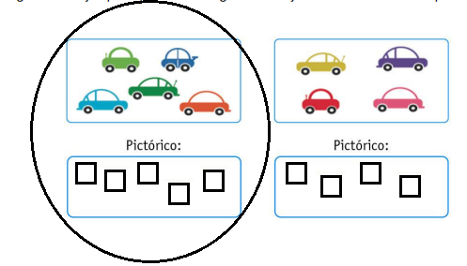

2.- Si agrega 3 abejas, la cantidad sería igual en ambos grupos y no mayor, por lo tanto, la niña puede agregar 4-5-6-7 ó más abejas a las 4 que ya están ahí.

